Дитяти маменька расчесывать головку
Купила частый Гребешок.
Не выпускает вон дитя из рук обновку:
Играет иль твердит из азбуки урок;
Свои всё кудри золотые,
Волнистые, барашком завитые
И мягкие, как тонкий лен,
Любуясь, Гребешком расчесывает он.
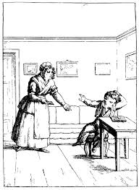
И что за Гребешок? Не только не теребит,
Нигде он даже не зацепит:
Так плавен, гладок в волосах.
Нет Гребню и цены у мальчика в глазах.
Случись, однако же, что Гребень затерялся.
Зарезвился мой мальчик, заигрался,
Всклокотил волосы копной.
Лишь няня к волосам, дитя подымет вой:
«Где Гребень мой?»
И Гребень отыскался,
Да только в голове ни взад он, ни вперед:
Лишь волосы до слез дерет.
«Какой ты злой, Гребнишка!» —
Кричит мальчишка.
А Гребень говорит: «Мой друг, все тот же я;
Да голова всклокочена твоя».
Однако ж мальчик мой, от злости и досады,
Закинул Гребень свой в реку:
Теперь им чешутся Наяды.
Видал я на своем веку,
Что так же с правдой поступают.
Поколе совесть в нас чиста,
То правда нам мила и правда нам свята,
Ее и слушают и принимают:
Но только стал кривить душей,
То правду дале от ушей.
И всякий, как дитя, чесать волос не хочет,
Когда их склочет.

